


Réalisation d’un système magnétique
avec arduino et ferrofluide

Étudiants : ISIKLI Ugur & FABRE Paul
DUT GEII 2ème année
Tuteur : M. Lamart



Remerciement
Nous remercions :
- M. Sivert pour l’aide apportée tout au long du projet
- M. Lamart pour le matériel
- M. Malinowski pour les composants et les informations fournies
- Mme. Aubert pour avoir rendu la collaboration entre l’IUT et le musée possible

Sommaire
Remerciement 2
Introduction 4
Cahier des charges 4
Matériels utilisés 4
Musée 4
Les différentes idées 6
Solutions 6
Finissage 13
Avenir du projet 14
Problèmes rencontrés 18
Conclusion 19
Bibliographie 20

Introduction
De nos jours, la technologie a pris énormément d’importance dans nos vies. On l’a porte désormais à bout de bras et elle nous suit partout. Autrefois, la technologie était utilisée avec parcimonie, étant donné les coûts qu’elle engendrait et les connaissances qui n’étaient pas les mêmes qu’aujourd’hui. Avec « Deus Ex Machina », on peut voir que nous sommes arrivés dans une autre ère. En effet, la technologie est aujourd’hui tellement abondante que l’on peut l’utiliser à des fins non utiles, c’est ce qu’on appelle l’ « Art ».
L’objectif de notre projet était de réaliser une œuvre ayant un lien avec la technologie, afin de montrer son avancée ainsi que le résultat de notre apprentissage en DUT. Nous disposions de 84 heures de travail encadré pour réaliser ce projet.
Nous avions choisi de crée une œuvre à partir du liquide ferromagnétique, puisque c’est un liquide pouvant prendre différentes formes à l’aide de champ magnétiques, ce qui était intéressant pour nous. Cette idée d’utiliser le liquide ferromagnétique a été trouvé sur Internet. En effet, nous savions qu’il fallait réaliser une œuvre et en voyant ce liquide, nous avions réalisé le potentiel qu’elle avait pour pouvoir proposer quelque chose de ludique et d’intéressant.

Cahier des charges
Notre projet consistait en une participation au musée de Soissons (l’Arsenal) en aidant à la mise en place d’œuvre technologique dans le cadre de l’exposition « Deus Ex Machina ».
Une fois l’Arsenal prête, nous devions réaliser une œuvre en rapport avec cette exposition afin de la présenter lors du finissage.

Matériels utilisés
Pour effectuer notre projet, nous avons utilisé du liquide ferromagnétique, des aimants, une bobine de 1 100 spires, une bobine prototype, un PC, un ohmmètre, une carte Arduino, une PWM, un capteur 49E et un générateur qui nous a permis de fournir le courant nécessaire dont nous avions besoin afin de faire réagir le liquide ferromagnétique.

Les différentes idées
Pour commencer la réalisation de notre projet, nous avions besoin d’un outil sur lequel travailler, qui fut donc le liquide ferromagnétique pour l’intérêt que nous lui portions. Cependant, nous ne savions pas comment mettre en œuvre ce liquide. En effet, nous avions de multiples idées mais rien de très convaincant. Nous avons donc réfléchi à différentes manières de le mettre en place pour permettre son mouvement puisque tout l’intérêt du projet résidait là-dedans. Dans un premier temps, nous pensions à faire un robot sur lequel nous aurions fixé des aimants, pour lui permettre de se déplacer sous une planche sur laquelle le liquide ferromagnétique aurait été installé dans un récipient solide et étanche. Le déplacement du robot aurait été rendu possible grâce à des rails fixés sous la planche, pour permettre au liquide ferromagnétique de bouger en fonction de la position du robot et donc des aimants.
Finalement, nous nous sommes rendu compte de la complexité qu’aurait été le projet, si nous étions partis dans cette direction. En effet, mettre en place un tel système aurait demandé beaucoup de ressources et énormément de temps. Nous nous sommes donc naturellement tournés vers quelque chose de fixe, au contraire d’un robot qui se déplacerait sous une planche en bois.
Une autre problématique se donnait à nous. Si nous ne déplacions pas de robot pour permettre le mouvement du liquide, comment le faire bouger dans ce cas ? En effet, nous avions seulement des aimants, mais sans moyens de les faire se déplacer, aucun mouvement du liquide pouvait être espéré. Il nous fallait donc quelque chose qui permettent le mouvement du liquide tout en restant stable. C’est donc naturellement que nous nous sommes tournés vers les bobines, qui permettait cela. En effet, une bobine parcourue par un courant obtient les mêmes propriétés qu’un aimant puisqu’un champ magnétique se crée autour de lui.
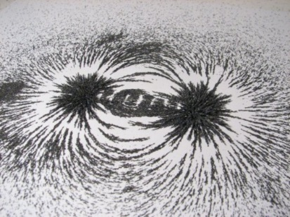

Schéma 4 : Champ magnétique
Une fois le matériau que nous devions utiliser était trouvé, à savoir la bobine, un autre problème s’ajoutait. Comment créer cette bobine et est-ce que son champ serait suffisamment important pour permettre le mouvement du liquide ferromagnétique ? C’est ce que nous verrons dans les solutions.

Solutions
Avant de répondre à notre cahier des charges, nous avions effectué des essais avec un aimant et le liquide ferromagnétique. Cet essai nous avait démontré que les formes du liquides ferromagnétiques étaient difficilement observable et que le liquide accrochait aux parois du récipient ce qui limitait son mouvement. Comme solution, nous avons trouvé le fait qu’il fallait remplir le récipient d’eau, afin de permettre une meilleure visualisation du liquide ferromagnétique et afin d’éviter au liquide de coller aux parois du récipient comme ceci :
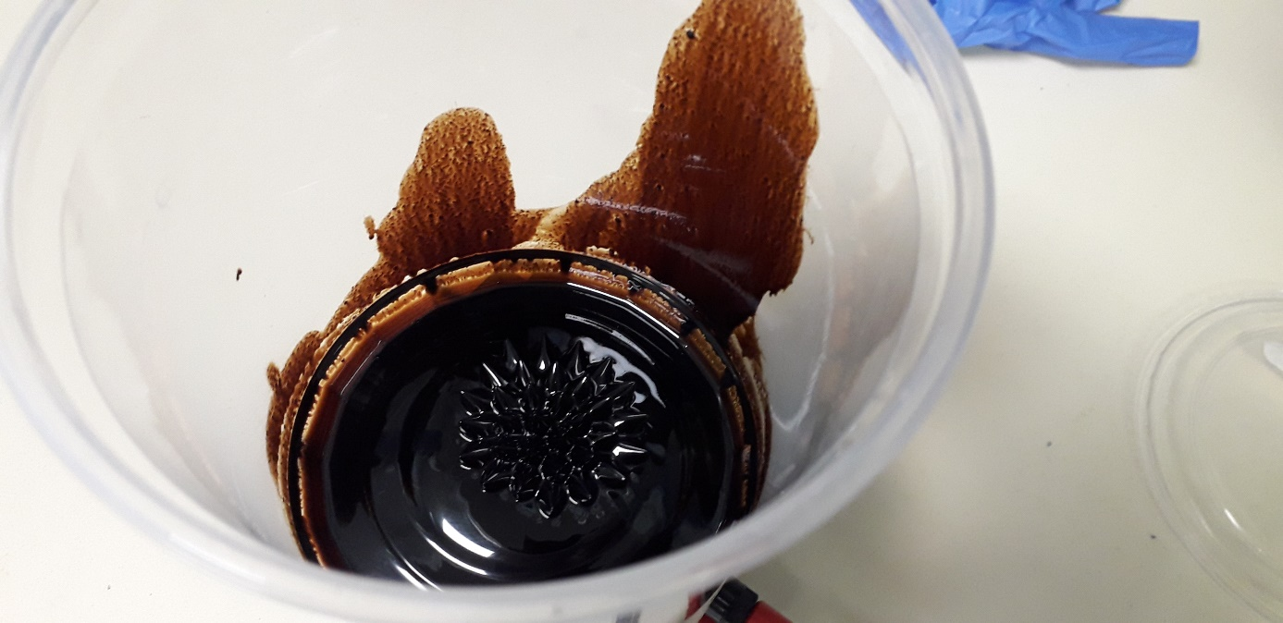
Schéma 5 : Liquide ferromagnétique dans un récipient sans eau
Pour répondre à notre cahier des charges, nous avons testé les différents moyens de faire réagir notre liquide ferromagnétique, en parti avec le champ magnétique généré par les aimants, et le champ magnétique généré par les bobines. Tout d’abord, la première information que nous pouvions avoir était la valeur du champ magnétique généré par un aimant. En effet, ceci pouvait nous servir pour la création de notre bobine par exemple. Nous avions donc commencé des mesures à l’aide d’un capteur 49E câblé préalablement à l’aide d’une datasheet. Nous placions le capteur au niveau des pôles positifs et négatifs de l’aimant pour avoir des valeurs en volts grâce à un ohmmètre comme ceci :
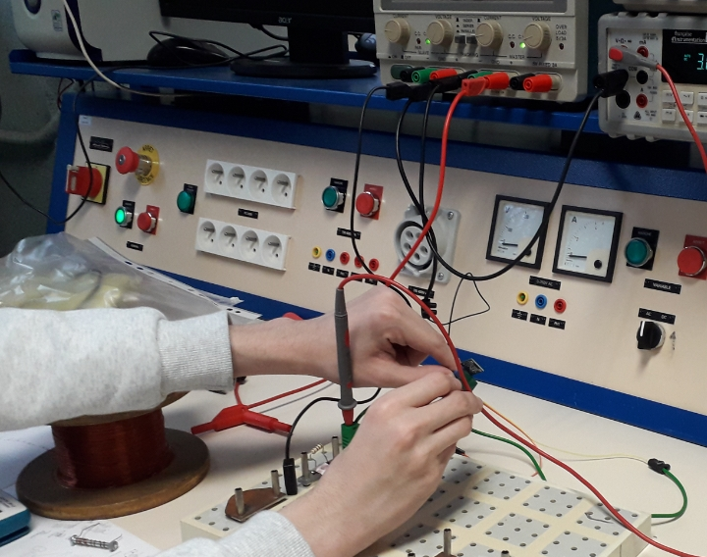

Schéma 6 : Mesures des pôles
Pour le pôle positif nous avions 3,88 volts et pour le pôle négatif nous avions 2,86 volts, nous placions donc ces valeurs dans la formule suivante afin d’obtenir la valeur de notre champ avec un aimant :
$$β=\frac{3,88-2,86}{1,41.{10}^{-3}}=723 Gauss$$
Sachant que 1 Tesla représente 10K Gauss, 723 Gauss vaut 0,07 Tesla. La valeur 1,41.${10}^{-3}$ représente la sensibilité du capteur. Nous savions maintenant que l’aimant générait un champ magnétique de 0,07 Tesla.
Nous avions obtenu la sensibilité du capteur via la formule suivante :
$S=\frac{4,2-2,5}{1200}$ = 1,41.${10}^{-3}$
Ces valeurs ont été trouvées dans la datasheet du capteur comme on peut le voir dans la figure ci-dessous :
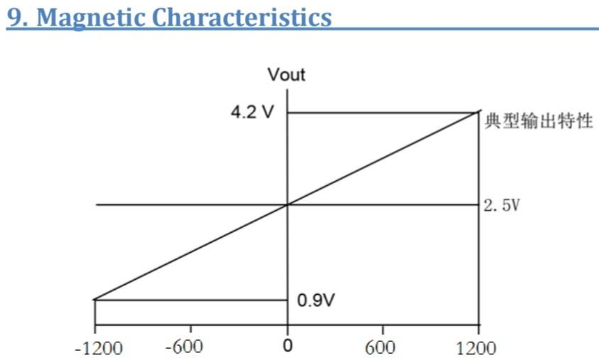

Schéma 5 : Extrait de la documentation technique du capteur 49E
Maintenant que nous avions trouvé la valeur du champ magnétique de l’aimant (0,07 Tesla), nous pouvions travailler avec la bobine. En effet, les mesures effectuées allaient nous aider à trouver les différents facteurs qui nous permettrait la création de celle-ci. Nous avions en notre possession un fil de diamètre 0,0006 m et notre largeur de bobine d’un bout à l’autre était de 0,18 m. La question était donc : combien de Tesla notre bobine allait générer ? Avec l’aimant, et donc un champ de 0,07 Tesla, nous obtenions la déformation suivante :
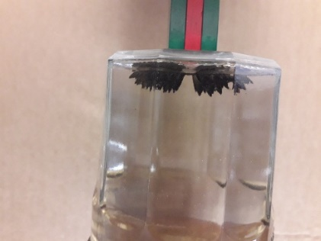

Schéma 6 : Déformation du liquide ferromagnétique par les aimants
Nous trouvions cette déformation trop importante et nous avions donc opté pour une bobine dégageant moins de 0,07 Tesla. L’objectif était d’obtenir une sorte de « rosace ». Nous savions que le nombre de spires était déterminant pour la création d’un champ magnétique mais que le courant l’était également puisqu’il pouvait entrainer un échauffement important de la bobine et l’endommager. Nous avons donc réalisé une bobine prototype pour nous aider à trouver le courant maximum à ne pas dépasser :
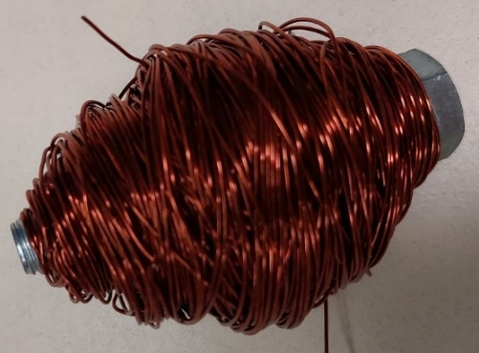

Schéma 9 : Bobine prototype (surnommé la ruche d’abeille)
Nous avons ensuite réalisé un tableau de mesure afin de voir à partir de quelle valeur du courant la bobine risquait d’être endommagé. La température ambiante était de 20°C.
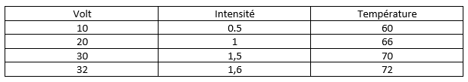
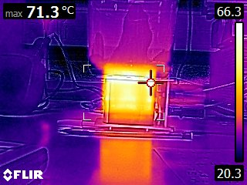
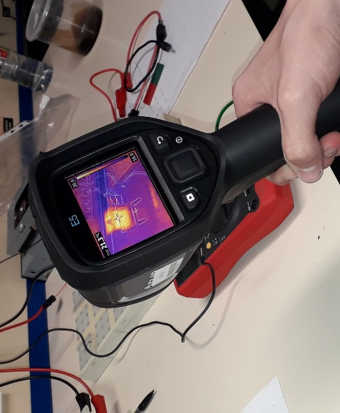
Grâce à ce tableau, on remarque qu’à 1,6 ampère, la température de la bobine est trop importante. Donc, notre valeur à ne pas dépasser est d’1,6 ampère. Pour pouvoir capter cette température, nous avons utilisé ce capteur de chaleur :
Schéma 8 : Capteur de température en action

Schéma 8 : Capteur de température

Maintenant que nous savions la température maximale à ne pas dépasser, nous pouvions nous intéresser au nombre de spires que nous devions faire. Nous avons donc utilisé la formule du champ magnétique suivante pour déterminer ce nombre de spires :
$$β= \frac{μ_{0}.N.I}{\sqrt{l^{2}+D²}}= \frac{4π.{10}^{-7}. 1100.1.6}{\sqrt{{0.18}^{2}+0.0006²}}=0,012 Tesla$$
C’est grâce à cette formule que nous avons déterminé qu’une bobine de 1100 spires suffisait. En effet, nous avons pu voir la déformation qu’engendrait le champ magnétique d’un aimant sur le liquide ferromagnétique et cela ne nous plaisait pas puisque le champ magnétique était beaucoup trop important (0,07 Tesla). Nous avions donc opté pour une bobine produisant à peu près 5 fois moins de champ magnétique pour diminuer la déformation et ainsi obtenir une rosace comme ceci :
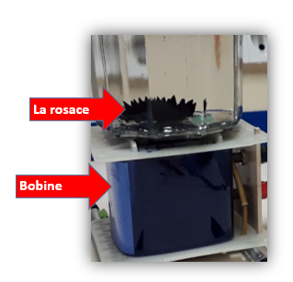

Schéma 10 : Bobine de 1 100 spires avec déformation du liquide ferromagnétique
Finalement, la bobine était un choix plus que convenable. En effet, elle avait une qualité que l’aimant n’avait pas, son champ magnétique était variable. Plus on mettait de courant, plus le champ magnétique augmentait, et plus la déformation du liquide ferromagnétique était importante.
Après avoir réalisé ceci, nous nous sommes dit que nous pouvions faire prendre à notre liquide ferromagnétique différentes formes en fonction du courant que nous lui envoyions. C’est ainsi que nous avons eu l’idée d’une PWM.
Aussi, nous devions en permanence bouger l’envoie du courant manuellement. Nous voulions donc automatiser cette envoie de courant avec une carte Arduino, ceci était notre prochaine étape.
La variation du flux de courant ne venant qu’après avec une PWM. L’intermittence automatisée à réaliser avec la carte Arduino était voulu afin de faire penser à des battements de cœur, puisque l’intervalle de temps entre chaque envoie de courant allait être régulier.
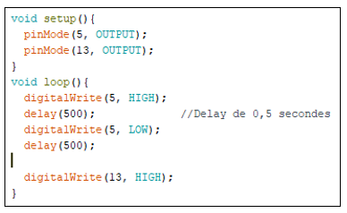
Pour réaliser cette intermittence nous avons utilisé une carte Arduino nano. Dans un premier temps, nous avons réalisé un code qui pourrait permettre cela :
Schéma 11 : Code de la carte Arduino
Explication du code :
On commence part déclarer les pins de la carte qu’on utilise comme des sorties. On passe ensuite au code principal qui met à un le pin 5, qui permet l’envoie de courant dans la carte puis qui met le pin 5 à zéro et donc arrête l’envoie du courant. Entre chacune de ces actions, nous avons mis un délai de 500 ms.
Pour valider le fonctionnement du code, nous avons réalisé un schéma ISIS composé de trois borniers, un transistor, une LED, une diode, deux résistances respectivement de 1000 ohms et 200 ohms, une bobine et un relais.
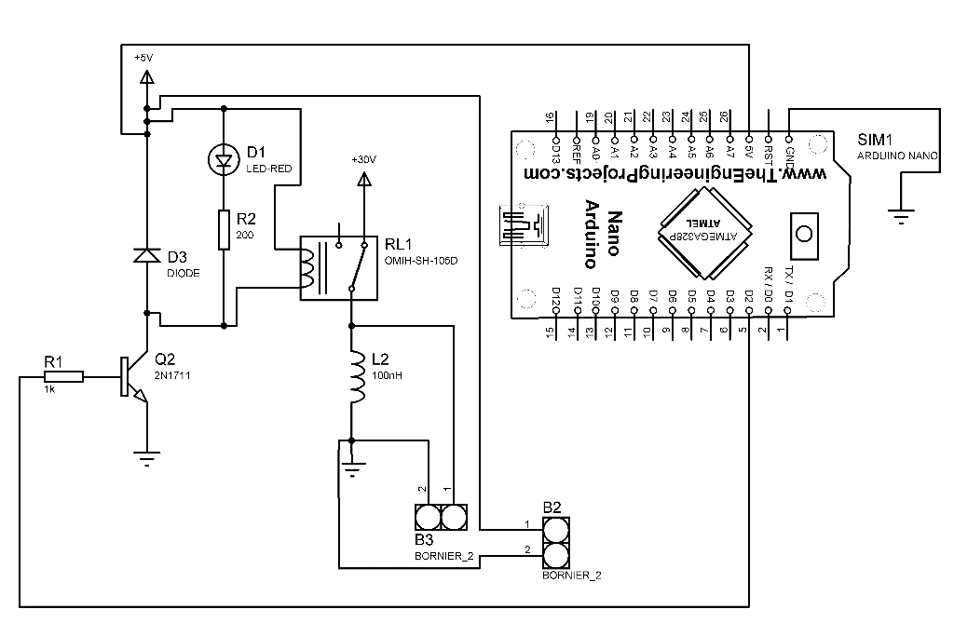

Schéma 11 : Schéma ISIS
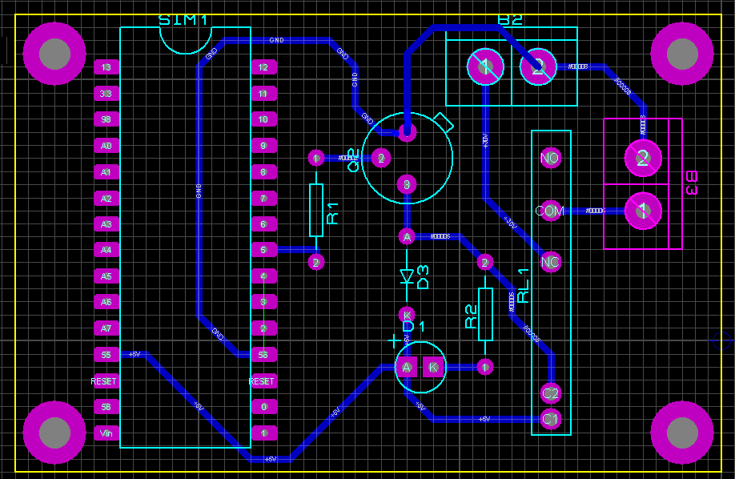
Une fois le fonctionnement de la carte Arduino validée, nous sommes passés à la création du typon grâce au logiciel Ares. Nous avons tout d’abord transféré tous les composants nécessaires depuis ISIS. La carte Arduino et le relais n’ayant pas de package, nous leurs en avons donc crée un. On renomme également les pins de notre carte Arduino afin de les faire correspondre avec ceux de la simulation ISIS.
Schéma 13 : Typon de la carte Arduino pour réaliser l’intermittence

Une fois le typon réalisé, nous y avons soudé les différents composants.
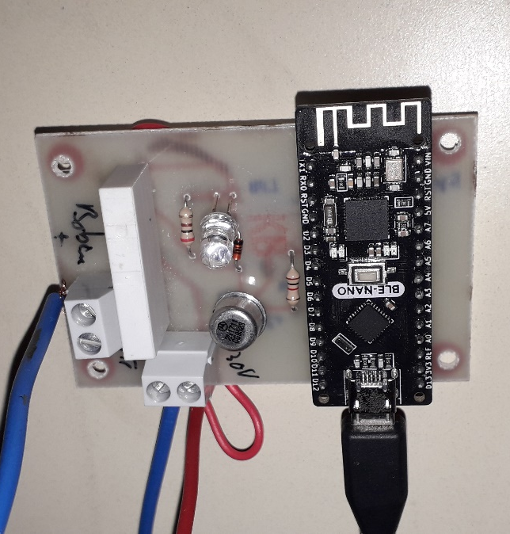

Schéma 14 : Carte Arduino

Voici la vidéo montrant le fonctionnement de la carte Arduino : https://youtu.be/pPB49LOZlTc

Finissage
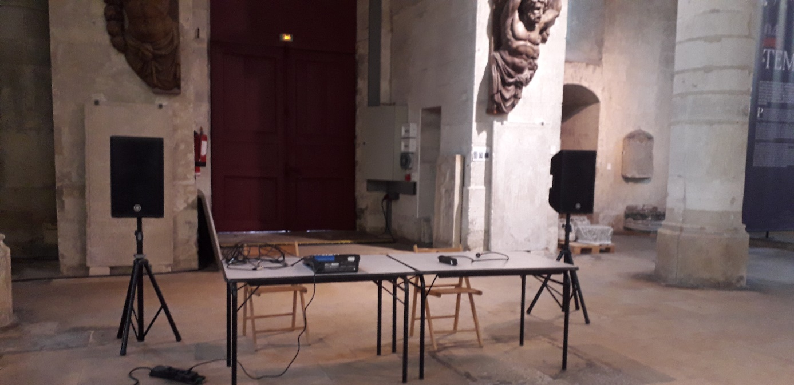
Pour le finissage, nous avons ramené tout notre matériel à l’Abbaye Saint-Léger pour faire notre présentation ainsi que tout le matériel musical pour l’animation de Julien Delbarre.
Schéma 15 : Animation musical
Nous tenions un stand dans la crypte de l’Abbaye Saint-Léger. Nous y avions amené :
- Des aimants pour permettre aux gens d’interagir avec le liquide ferromagnétique
- Des pots dans lesquels étaient contenu le liquide ferromagnétique
- Des gants pour leur permettre de ne pas se tâcher à cause du liquide ferromagnétique
- Des lunettes pour les plus peureux
- Un générateur pour nous permettre l’envoie de courant dans la bobine
- Notre bobine de 1 100 spires
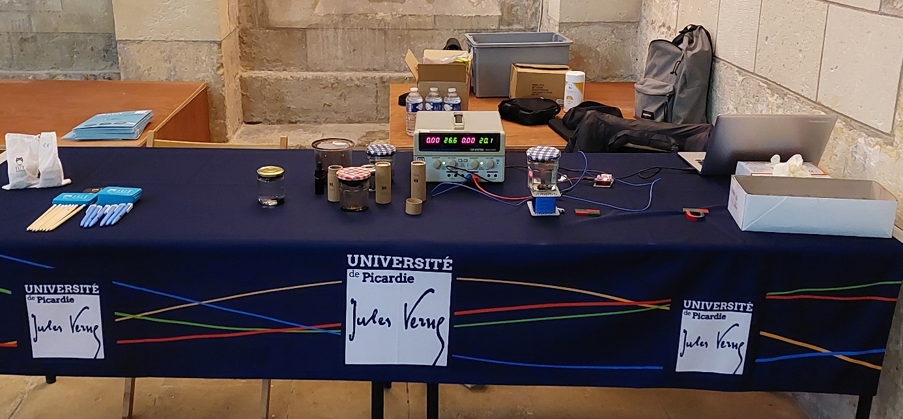
- Un ordinateur portable pour permettre l’alimentation de la carte Arduino
Schéma 16 : Stand que nous avions préparé pour le finissage

Nous y étions pour montrer notre avancée dans le projet ainsi que pour expliquer aux gens ce dont il était question, à savoir une bobine recevant du courant par le biais d’un générateur, en vue de créer un champ magnétique permettant de faire bouger le liquide ferromagnétique à intervalle régulier grâce à une carte Arduino alimenté par un PC.

Avenir du projet
Maintenant que nous avions réalisé et mis en application notre carte Arduino, nous voulions enfin passer à l’étape suivante en mettant au point une PWM. En effet, nous voulions faire varier les formes du liquide ferromagnétique.
Grâce au logiciel ISIS nous avons pu mettre en œuvre notre PWM grâce à une simulation de celle-ci. Notre typon est composé de trois borniers, d’une résistance de 1000 ohms, d’un transistor, d’une bobine et d’une diode.
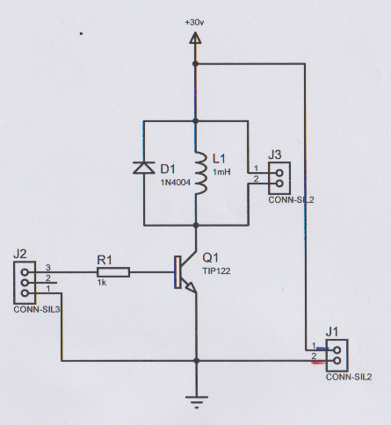

Schéma 17 : Schéma ISIS de la PWM

Une fois la simulation sous ISIS terminée, nous sommes passé à la réalisation du typon sous le logiciel ARES. Comme pour le précédent typon, on crée un package au composant n’en n’ayant pas.
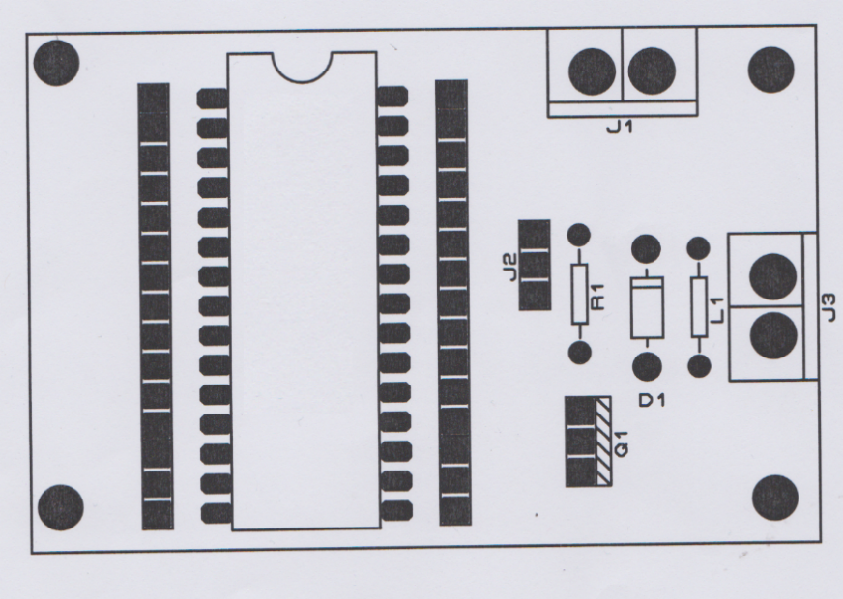

Schéma 18 : Schéma ARES de la PWM

Une fois le typon imprimé, nous y avons soudé les différents composants. Nous avons rajouté une LED afin de vérifier le bon fonctionnement du typon pour au final obtenir la carte suivante :
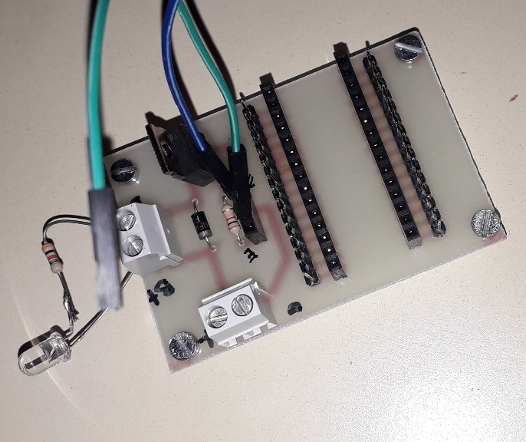

Schéma 19 : PWM

Après avoir fait ceci, nous sommes passé à la réalisation du programme à mettre dans la carte Arduino afin de faire fonctionner cette PWM.

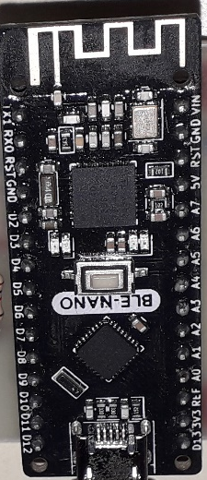

Schéma 19 : Arduino qui allait recevoir le code de la PWM
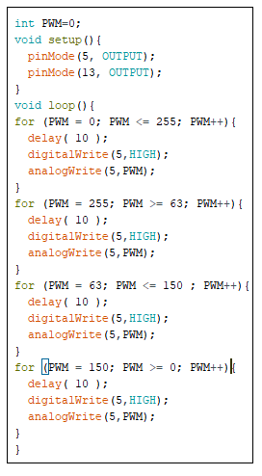

Schéma 20 : Code Arduino de la PWM

Explication du code :
On commence par initialiser une variable PWM qui permettra de gérer l’intensité du courant puis on initialise les pins 5 et 13 de la carte Arduino comme des sorties.
Pour le programme, on fait une boucle « loop » qui va se répéter à l’infinie. Dans celle-ci, on commence par faire une boucle « for » qui va de la valeur 0 jusqu’à la valeur 255.
Cette boucle est constituée d’un delay de 10 ms permettant l’incrémentation de la variable PWM. On met ensuite le pin 5 à un afin de l’activer puis on règle son intensité en lui attribuant la valeur de PWM.
On répète cette action en changeant les valeurs de départ et d’arriver afin que les mouvements du liquide ferromagnétique varient.
Ce code n’est qu’un premier test afin de comprendre et de visualiser le fonctionnement de notre PWM. Malheureusement, par manque de temps, nous n’avons pas pu avancer plus sur notre projet.
Le but final de la PWM était de faire varier le liquide ferromagnétique en fonction de sons et même de réagir à une musique.
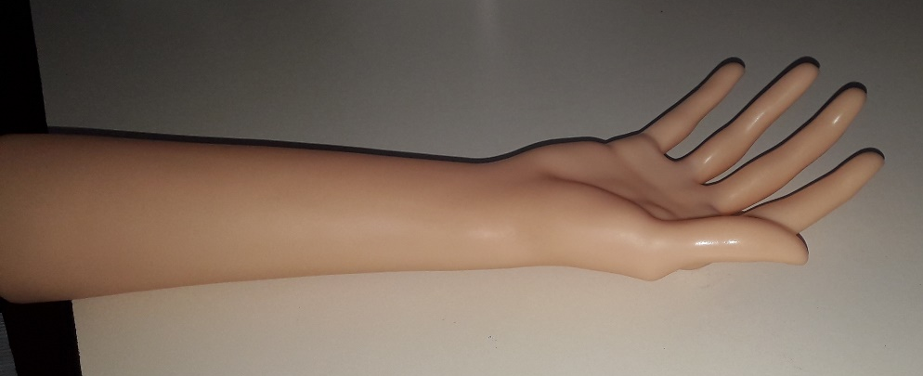
De plus, pour finaliser notre œuvre, nous avions prévu de faire une mise en scène avec un bras en silicone. En effet, nous voulions placer notre bobine au creux de la main et coller des câbles le long du bras pour donner l’illusion que le bras contrôle le liquide.
Schéma 21 : Bras en silicone

Problèmes rencontrés
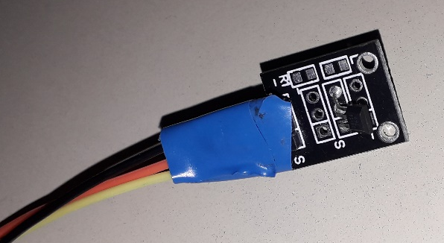
Lorsque nous avions commencé la réalisation de notre projet, notre première difficulté avait été de câbler le capteur 49E correctement.
Schéma 22 : Capteur 49E
Ensuite, nous avons eu un problème avec l’envoi de notre premier programme (celui qui gère l’intermittence) dans la carte Arduino. En effet, nous avons rencontré des difficultés de pilotes pour permettre son envoi.

Conclusion
Ce projet nous a beaucoup intéressé et a été très enrichissant puisqu’il nous a permis de voir comment fonctionnait un musée, comment organiser une exposition et comment mettre en place les différentes œuvres. Ceci nous a permis de changer de cadre et de rencontrer des gens dans un domaine que nous n’avions encore jamais expérimenté.
Il nous a également permis de renforcer nos connaissances. En effet, c’était la première que nous rentrions autant en détail concernant l’utilisation de bobines.
Nous avons également appris une certaine rigueur compte tenu de tous les tests et toutes les étapes primordiales à faire avant de passer à la pratique pour éviter toute surprise lors des manipulations.
Ce projet nous a également permis de manipuler une matière inédite pour nous, le liquide ferromagnétique. Nous avons appris à nos dépend à quel point il tachait.
Nous regrettons néanmoins les diverses améliorations que nous n’avons pas pu mettre en œuvre comme la PWM par exemple en raison d’un manque de temps. Nous avons seulement mis en œuvre la carte, mais nous ne l’avons pas mis en fonctionnement.

Bibliographie
https://p.globalsources.com/IMAGES/PDT/SPEC/440/K1139513440.pdf
https://fr.wikipedia.org/wiki/Bobine_(%C3%A9lectricit%C3%A9)
https://fr.wikipedia.org/wiki/Champ_magn%C3%A9tique
https://www.youtube.com/watch?v=mQGXnDifY80
https://fr.wikipedia.org/wiki/Aimant

